Test Driven Development del proyecto athenea

Prueba unitaria de la comprobación de usuario es que hemos cogido el código para la comprobacion
Primer paso:
function CheckPassword(pass){
if(pass=password.value){

}else{

}

}

No ha hecho nada

Segundo paso:
Lo que hemos hecho ha sido rellenar los valores vacíos por valores llenos de ejemplo conectados con la base de datos para comprobarlo:
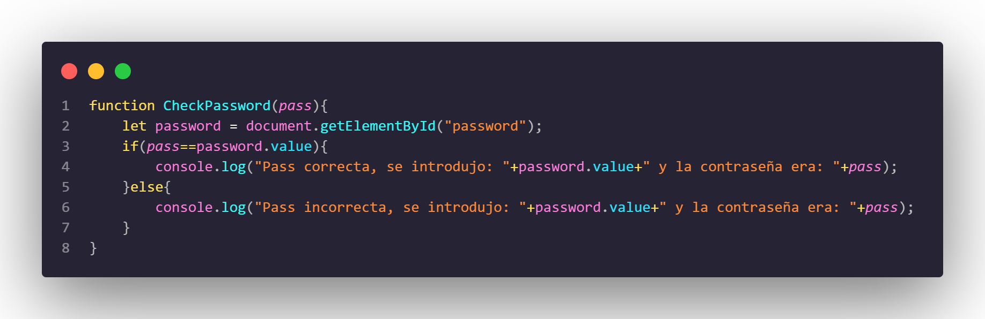

Al insertar valores incorrectos nos da que efectivamente dichos valores son incorrectos

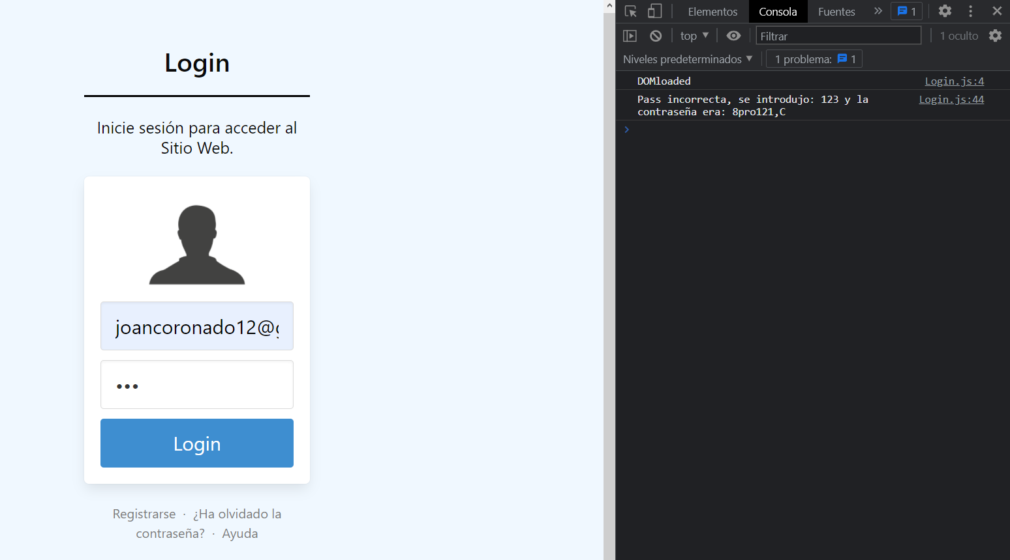
Y a la hora de comprobar con los valores correctos nos dice que efectivamente son correctos demostrando la funcionalidad de dicho código

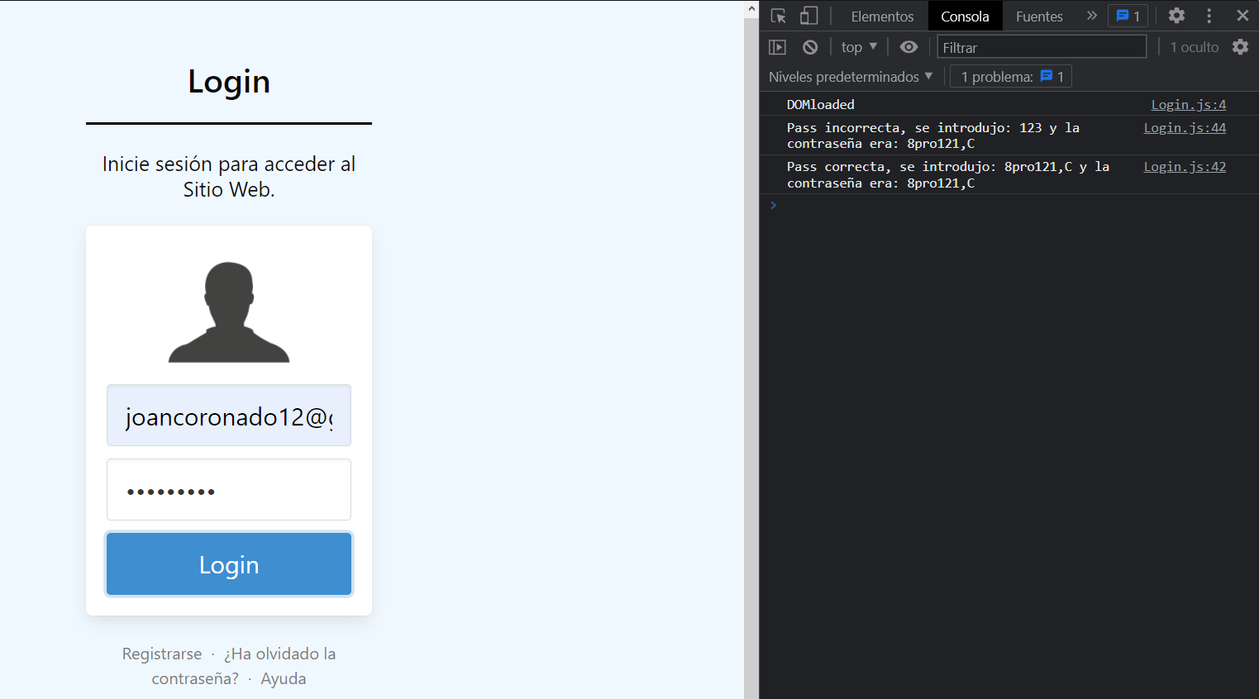

Tercer paso:
Lo que hemos hecho a sido que lo hemos insertado en el código para comprobar su funcionamiento con todo el código completo y lo hemos adecuado para que funcione:

La funciones que se muestran lo que hacen es que recibe los datos de la base de datos y los comprueba por ejemplo la función CheckPassword se encarga de verificar si la contraseña del usuario es correcta mientras tanto el checkaccount se encarga de comprobar la existencia del usuario
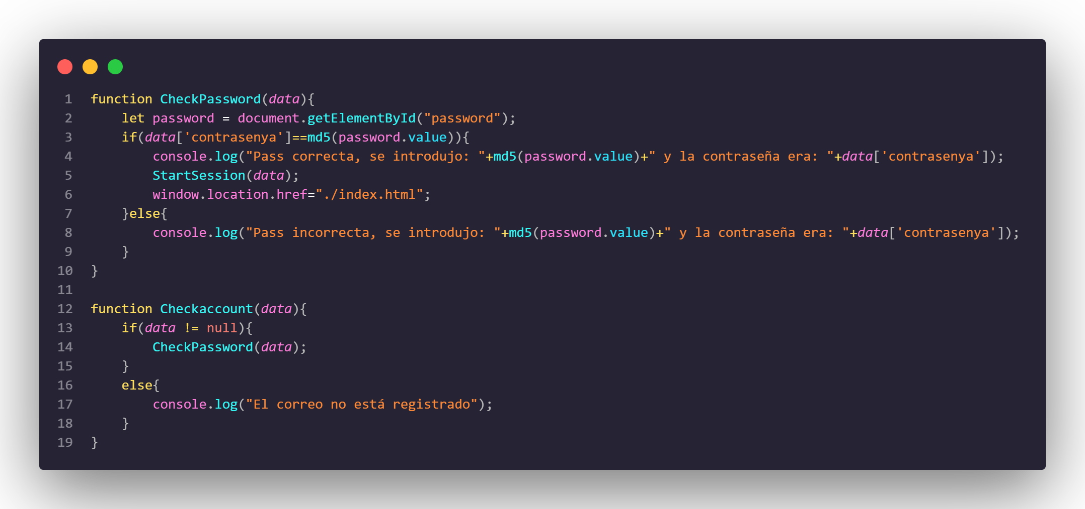
Iniciamos sesión
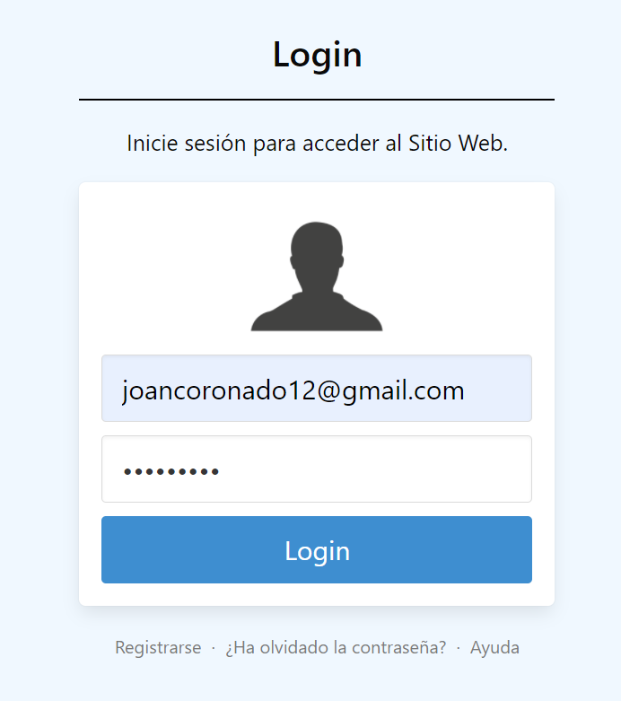

Probamos con una cuenta sin guardar, una guardada pero con una contraseña incorrecta y con una contraseña correcta
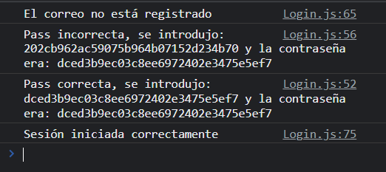
al validarse donde antes ponía login
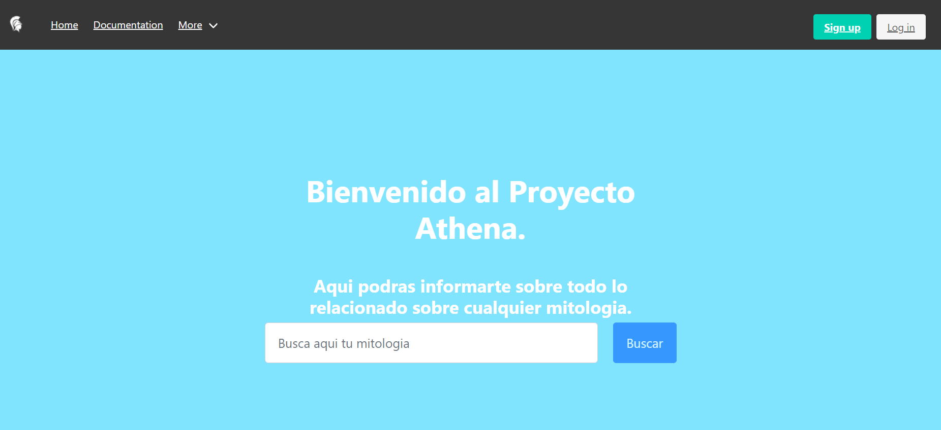
ahora muestra el usuario validado
